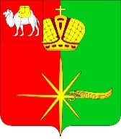

Челябинская область

**СОВЕТ ДЕПУТАТОВ**

**КАРТАЛИНСКОГО ГОРОДСКОГО ПОСЕЛЕНИЯ**

**РЕШЕНИЕ**

от 24 октября 2024 г. № 73

**О внесении изменений в Положение о Почетном гражданине города Карталы, утвержденного решением Совета депутатов Карталинского городского поселения от 27.06.2018 г. № 92**

Рассмотрев ходатайство администрации Карталинского городского поселения, Уставом Карталинского городского поселения

**Совета депутатов Карталинского городского поселения четвертого созыва**

**РЕШАЕТ:**

1. Внести в Положение о Почетном гражданине города Карталы, утвержденного решением Совета депутатов Карталинского городского поселения от 27.06.2018 г. № 92 следующие изменения:
2. В пункте 13 слова: «свидетельство о присвоении звания,» заменить словами: «удостоверение,»;
3. изложить в новой редакции приложение №2 согласно приложения №1 к настоящему решению.

3) изложить в новой редакции приложение №3 согласно приложения №2 к настоящему решению.

1. Направить данное Решение главе Карталинского городского поселения для подписания.
2. Опубликовать данное решение в официальном сетевом издании администрации Карталинского городского поселения в сети Интернет (http://www.kartaly74.ru).
3. Решение вступает в силу с момента официального опубликования, и распространяется на правоотношения, возникшие с 01.11.2023 г.

Председатель Совета депутатов

Карталинского городского поселения Е.В. Протасова

Глава Карталинского

городского поселения В.Н. Верета

ПРИЛОЖЕНИЕ 1

к решению Совета депутатов

Карталинского городского поселения

от 24 октября 2024 г. № 73

**Нагрудный знак**

**«Почетный гражданин города Карталы»**

Нагрудный знак «Почетный гражданин города Карталы»

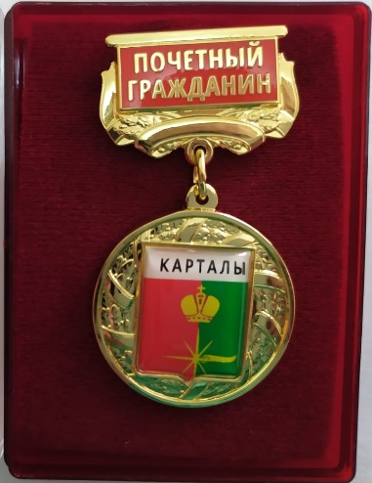

К нагрудному знаку прилагается удостоверение. Бланк удостоверения изготавливается из плотного картона, обтянутого износостойким отделочным материалом (типа «баладек») темно - красного цвета.

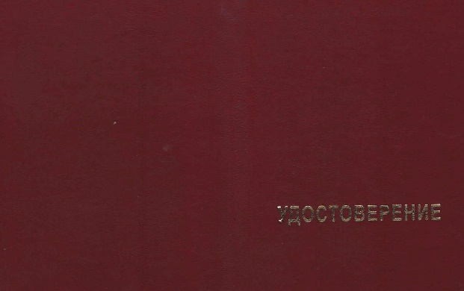

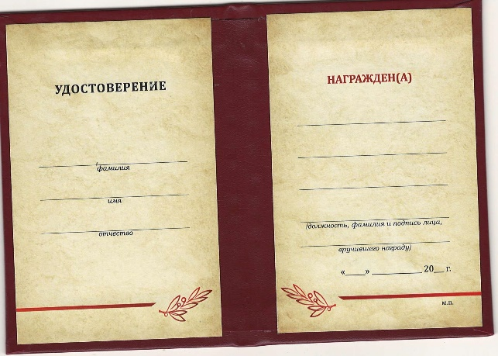

ПРИЛОЖЕНИЕ 2

к решению Совета депутатов

Карталинского городского поселения

от 24 октября 2024 г. № 73

**Удостоверение о присвоении звания**

**«Почетный гражданин города Карталы»**

1. Бланк удостоверения о присвоении звания «Почетный гражданин города Карталы» изготавливается из плотного картона, обтянутого износостойким отделочным материалом (типа «баладек») темно - красного цвета. Размер сторон удостоверения 100 x 70 мм.

2. Внутренние страницы удостоверения отделаны белой бумагой с защитной сеткой.

ТЕКСТ УДОСТОВЕРЕНИЯ

О ПРИСВОЕНИИ

ЗВАНИЯ «ПОЧЕТНЫЙ ГРАЖДАНИН ГОРОДА КАРТАЛЫ»

|  |  |
| --- | --- |
|  | УДОСТОВЕРЕНИЕ |

|  |  |  |
| --- | --- | --- |
| Удостоверение №___  _______________________________   |  | | --- | |  |   Является Почетным  гражданином  города Карталы | Дата выдачи «___»________20___г.  Председатель Совета  депутатов Карталинского  городского поселения_________________  Глава Карталинского  городского поселения _________________  М.П. |